ЛАГОЙСКІ РАЁННЫ  САВЕТ ДЭПУТАТАЎ  РАШЭННЕ  г.Лагойск |  | ЛОГОЙСКИЙ РАЙОННЫЙ  СОВЕТ ДЕПУТАТОВ  РЕШЕНИЕ  г.Логойск

27 декабря 2024 г. № 37

Об изменении границ сельских населенных пунктов Крайского сельсовета Логойского района

На основании абзаца четвертого статьи 14 Закона Республики Беларусь от 5 мая 1998 г. № 154-З «Об административно-территориальном устройстве Республики Беларусь» Логойский районный Совет депутатов РЕШИЛ:
1. Изменить границы сельских населенных пунктов Крайского сельсовета Логойского района Минской области:
1.1. агрогородка Крайск, включив в его черту земельный участок площадью 0,4530 га, в том числе 0,0357 га земель под дорогами и иными транспортными коммуникациями, 0,0418 га неиспользуемых земель, 0,3755 га земель под древесно-кустарниковой растительностью (насаждениями), согласно приложению 1;
1.2. деревни Гриневичи, включив в ее черту земельные участки общей площадью 5,6556 га, в том числе 0,0222 га пахотных земель,
0,3137 га луговых земель, 0,0002 га неиспользуемых земель, 5,2845 га земель под древесно-кустарниковой растительностью (насаждениями), 0,0350 га земель под дорогами и иными транспортными коммуникациями, согласно приложению 2.
2. Логойскому районному исполнительному комитету принять меры по реализации настоящего решения.
3. Настоящее решение вступает в силу после его официального опубликования.

Председатель Л.Н.Муравицкая

Приложение 1
к решению
Логойского районного Совета депутатов
27.12.2024 № 37

ГРАНИЦЫ
территории, включаемой в черту агрогородка Крайск Крайского сельсовета Логойского района Минской области

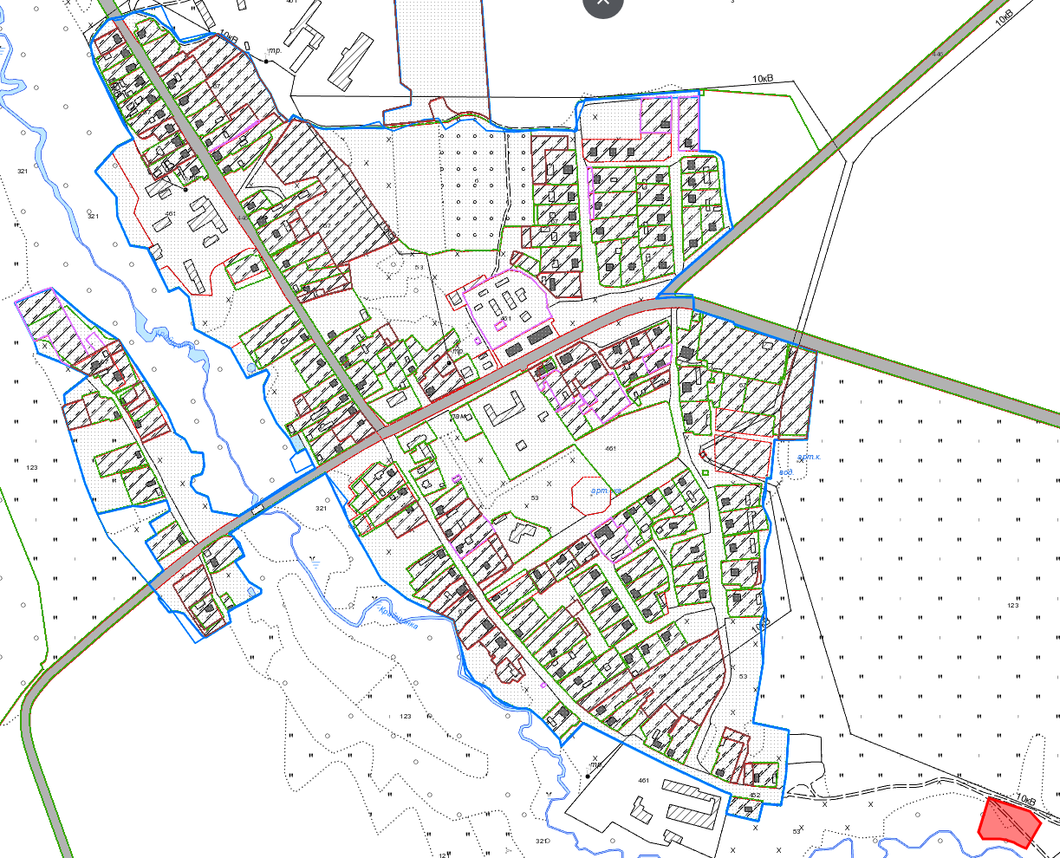

− границы населенного пункта
− территория, включаемая в черту населенного пункта
Приложение 2
к решению
Логойского районного Совета депутатов
27.12.2024 № 37

ГРАНИЦЫ
территорий, включаемых в черту деревни Гриневичи Крайского сельсовета Логойского района Минской области

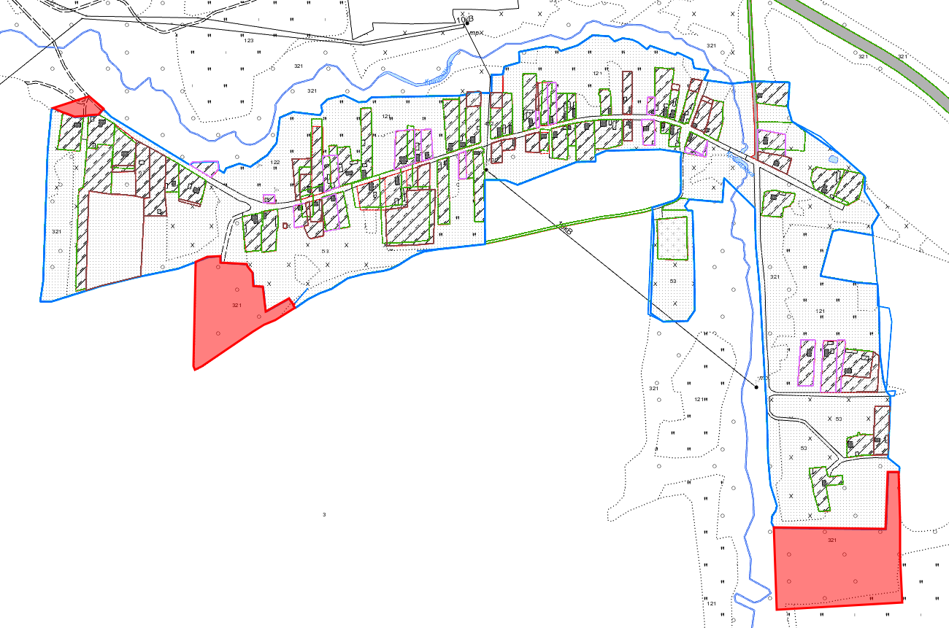

− границы населенного пункта
− территории, включаемые в черту населенного пункта

